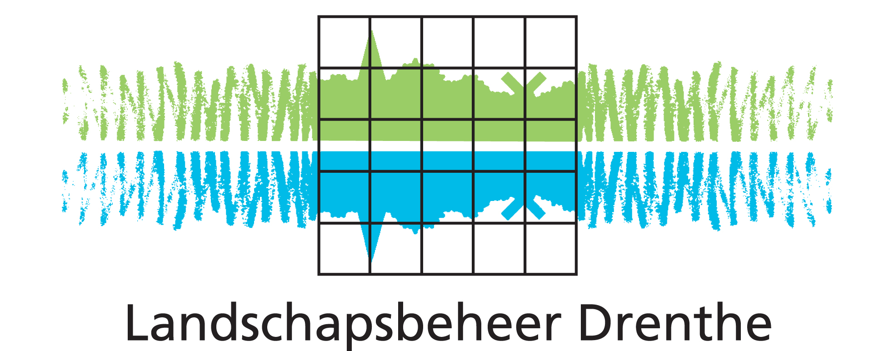

Persbericht
oktober 2019

Natuurwerkdag 2019: samen aan de slag voor de biodiversiteit

Op zaterdag 2 november a.s. vindt de jaarlijkse Natuurwerkdag plaats. In Drenthe gaan jong en oud op bijna zestig locaties aan de slag voor natuur en landschap. Het landschap kan niet zonder vrijwilligers en tijdens de Natuurwerkdag kunt u uw steentje bijdragen door bijvoorbeeld te snoeien, te plaggen of te maaien. Het is nuttig en goed voor insecten, vlinders of reptielen en daarnaast is het ook heel erg gezellig. Landschapsbeheer Drenthe nodigt u van harte uit om mee te doen op een van de locaties in Drenthe.

Doe ook mee en draag uw steentje bij!
Drenthe kent nog veel mooie plekken, maar dit is niet vanzelfsprekend. Daar moeten we samen zorg voor dragen. Wilt u samen met uw buren, vrienden of familie een ochtend of middag meewerken en zo bijdragen aan de leefomgeving van bijvoorbeeld de wilde bij, zandhagedis of de steenuil? Dan is de Natuurwerkdag het perfecte moment! Kijk op www.natuurwerkdag.nl voor meer informatie over de locaties en de activiteiten bij u in de buurt en meld u aan.

Natuurwerkdag; de grootste vrijwilligersdag in het groen
In 2019 organiseren de provinciale Landschapsbeheerorganisaties de Natuurwerkdag voor de 19e keer op ruim 500 locaties door heel Nederland. In Drenthe is de Natuurwerkdag gegroeid tot de grootste vrijwilligersdag in het groen. Groene partners zoals Staatsbosbeheer, Natuurmomenten, IVN en Het Drentse Landschap grijpen de Natuurwerkdag aan om samen met vrijwilligers en bewoners de natuur te beschermen en behouden. Landschapsbeheer Drenthe coördineert de Natuurwerkdag in Drenthe en verzorgt onder andere het gereedschap en een bijenwaaier voor de deelnemers om ook na de Natuurwerkdag mee naar buiten te gaan.

Aan het werk in […invullen locatie]
In […invullen locatie] zal worden gewerkt aan [invullen activiteiten]
De activiteiten beginnen om [... begintijd invullen] en eindigen ongeveer om […eindtijd invullen]
Meer informatie over de andere locaties bij u in de buurt en om u aan te melden vindt u op www.natuurwerkdag.nl.

De Natuurwerkdag in Drenthe wordt mogelijk gemaakt dankzij een financiële bijdrage van de Nationale Postcode Loterij, de provincie Drenthe en de Drentse gemeenten. Partners van de Natuurwerkdag zijn Stichting Het Drentse Landschap, Natuurmonumenten, Staatsbosbeheer, IVN en Scouting Nederland.

